ESPAÑOL
GRADO 1
FONEMA T -t
colorea la ficha y repasa el sonido del fonema t
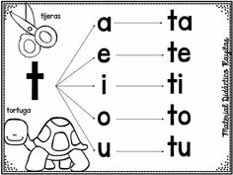

Rellena la letra T con escarcha
T t
Compromiso.
Práctica la página de Nacho lee donde está el fonema T
Escribe en el cuaderno las oraciones que aparecen en esta página

ETICA Y VALORES
GRADO 1

ACTIVIDAD
Colorea la ficha y cuentale a tu mamá o papá para ti que es respetar, el adulto lo escribe en un papel y tú lo transcribes
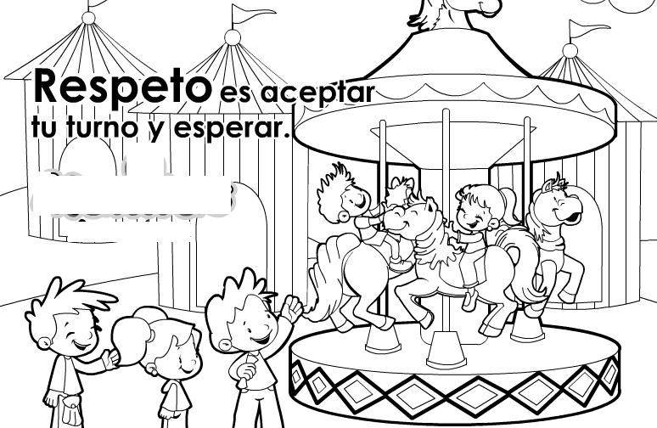

CIENCIAS SOCIALES
GRADO 1

EL BARRIO
Un barrio es una subdivisión de una ciudad o pueblo, que suele tener identidad propia y cuyos habitantes cuentan con un sentido de pertenencia.

ACTIVIDAD
Realiza el dibujo del barrio donde vives.
COMPROMISO
Con ayuda de tus padres escribe el nombre del barrio en el que vives.
Dibuja la fachada de tu casa y coloca que tienes al frente, atrás, al lado derecho y al lazo izquierdo

